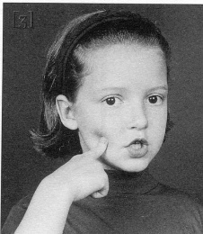

j J

j J

un jardin

un jardin

g G

g G

rouge

rouge

dans

ses

une

Je lis des syllabes :

gi gy ge gé ja ju jou jon joi jan jai je jè

gi gy ge gé ja ju jou jon joi jan jai je jè

Je lis des mots :

toujours - un pyjama - une jupe – un jupon - une jument –janvier - joli - jamais - une bougie - une girafe - un orage - une page - une éponge

Je lis des phrases :

Une girafe coud un pyjama rouge.

un

avec

une

Joris joue avec une éponge.

Une jument lit à la lumière du jour.